|  |  |
| --- | --- |
| Functioneel ontwerp  Applicatie / Media development jaar 1 |  |

Marcel Koningstein

Inhoudsopgave

Voorblad 2

Inhoudsopgave 2

Inleiding 2

Kernbehoefte 2

Gebruikers eisen & wensen 3

Indeling 3

Pagina Beschrijving 4

Gebruikersschermen 4

Interface 4

## Voorblad

Onderdelen die op het voorblad moeten staan zijn de volgende:

* De naam van het project
* De naam van het product: Functioneel Ontwerp
* De datum, waarop het product is ingeleverd.
* De naam of namen van degenen die aan het product hebben meegewerkt.
* Het versienummer
* Eventueel een logo

## Inhoudsopgave

In het functioneel ontwerp moet een automatische inhoudsopgave staan.  
Graag erop letten dat alle belangrijke dingen hier wel in komen te staan.

## Inleiding

Geef een korte omschrijving van de opdracht / het project. Waarom maak je het, voor wie, en hoe ga je er mee om.

## Kernbehoefte

De kernbehoefte beschrijft in één zin het doel van het systeem. De kernbehoefte bestaat altijd maar uit één eis. Zodra je geneigd bent om een samengestelde eis te formuleren, ben je nog niet tot de kern van de zaak doorgedrongen.

De kernbehoefte beschrijft op geen enkele manier een oplossing. Alle mogelijkheden worden open gelaten. Het is in deze fase te makkelijk om voorbarige conclusies te trekken en mogelijke oplossingen over het hoofd te zien.

## Gebruikers eisen & wensen

In dit hoofdstuk beschrijf je wat de gebruikers van het systeem verwachten. Dit doe je door de wensen en behoeften in kaart te brengen. Deze wensen en behoeften vormen het uitgangspunt bij het kiezen van een oplossing. Je mag bij het beschrijven van de uitgangssituatie dus niet uitgaan van een bepaalde oplossing; het is niet eens gezegd dat er een computer in het uiteindelijke systeem voorkomt.

De beschrijving van de wensen en behoeften komt tot stand na uitvoerig overleg met de toekomstige gebruikers. Zodra je de eerste versie van dit hoofdstuk geschreven hebt, laat je het aan de gebruikers lezen. Zij bepalen of de wensen en behoeften correct en volledig beschreven zijn. Zo niet, dan pas je de beschrijving aan. Dit doe je totdat de gebruikers tevreden zijn.

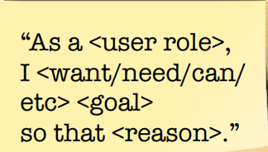De manier hoe we dit opschrijven is door middel van Userstories. Userstories schrijven we op de volgende manier:

Als een <gebruikersgroep>, ik <wil/kan> <bepaalde functionaliteit>, zodat <reden>

De reden is vaak handig, maar niet verplicht. Wel is het vaak handig om het toch neer te zetten.

## Indeling

Met behulp van een Sitemap kan je uitleggen welke pagina’s op een website komen, en hoe deze onderling met elkaar verbonden zijn. Leg tevens uit waarom je voor deze indeling hebt gekozen.

**Voorbeeld:**

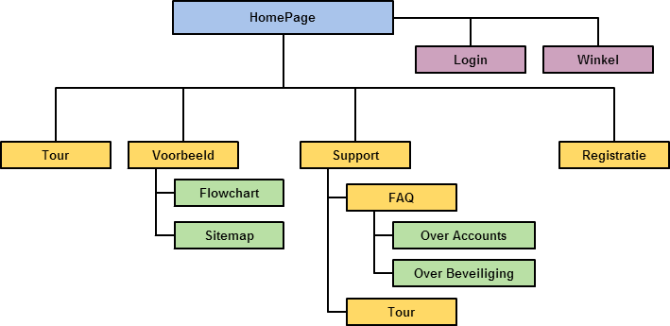

## Pagina Beschrijving

|  |  |  |  |
| --- | --- | --- | --- |
| **Naam Pagina** | **Formulier** | **Functie** | **Afwijkend ontwerp** |
| Homepage | Nee | Beginpagina van de site | Nee |
| Login | Ja | Inloggen van een gebruiker | Ja, alleen popup met formulier |
|  |  |  |  |
|  |  |  |  |
|  |  |  |  |

## Gebruikersschermen

Schrijf alle schermen geheel uit wat er precies gebeurt. Een voorbeeld zie je hieronder:



## Interface

Met behulp van een wireframe kan je het uiterlijk en de indeling van pagina’s vormgeven. Hierin is niet alleen de indeling belangrijk, maar ook hoe bijvoorbeeld tekst op een pagina staat, waar plaatjes, tabellen en formulieren komen. Tevens kan je hier ook al een keuze maken wat voor kleurgebruik op de pagina is, en tevens het lettertype. Zorg ervoor dat je de eigenschappen van kleuren en tekst nog apart noteert.

**Voorbeeld:**

